2.2 匀变速直线运动的速度与时间的关系（课时练习）

班级 姓名 学号

1．物体做匀加速直线运动，初速度v₀=2m/s，加速度a=0.1m/s²，求第3s末的速度，5s末的速度？

2．质点作匀减速直线运动，加速度大小为3m/s²，若初速度大小为20m/s，求经4s质点的速度？

3．质点从静止开始作匀变速直线运动，若在3s内速度变为9m/s，求物体的加速度大小？

4．飞机以30m/s的速度降落在跑道上，经20s停止下来，若加速度保持不变，求加速度大小？

5．质点作初速度为零的匀变速直线运动，加速度为3m/s²，求质点第3s的初速度、末速度？

6．图2-2-5中表示物体作匀变速直线运动的是_____________

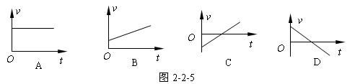

7.汽车在平直的公路上以10m/s作匀速直线运动，发现前面有情况而刹车，获得的加速度大小为2m/s²，则：
（1）汽车经3s的速度大小是多少？
（2）经5s汽车的速度是多少？
（3）经10s汽车的速度是多少？

8．质点从静止开始作匀加速直线运动，经5s速度达到10m/s，然后匀速度运动了20s，接着经2s匀减速运动到静止，则质点在加速阶段的加速度大小是多少？在第26s末的速度大小是多少？

